HLSYN: Software für die parametrische Synthese der Sprache
Modul L, parameter.pdf
Die Beispiele (hld und wav Dateien) können von der Modul J Webseite beispiele.zip heruntergeladen werden.

Jonathan Harrington
Klatt Formant-Synthesiser
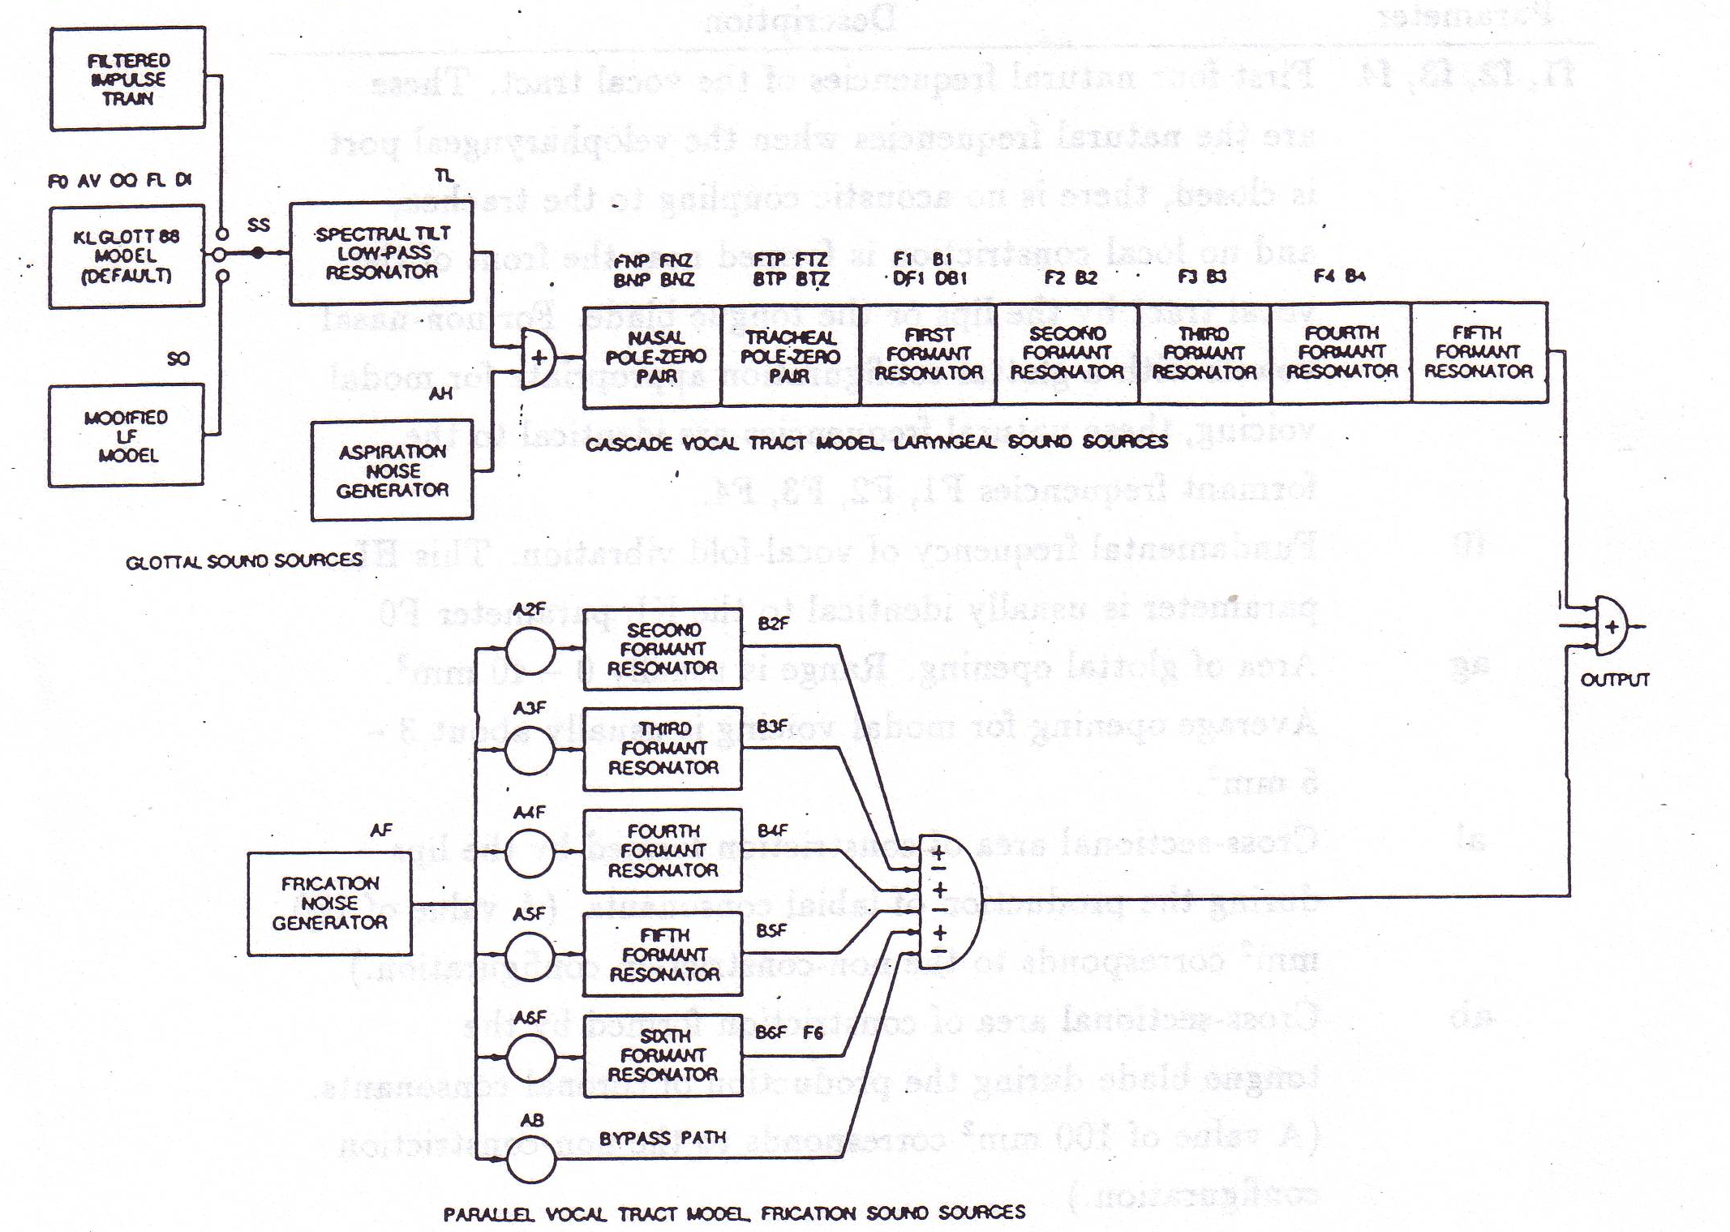

Reduzierung der Parameter

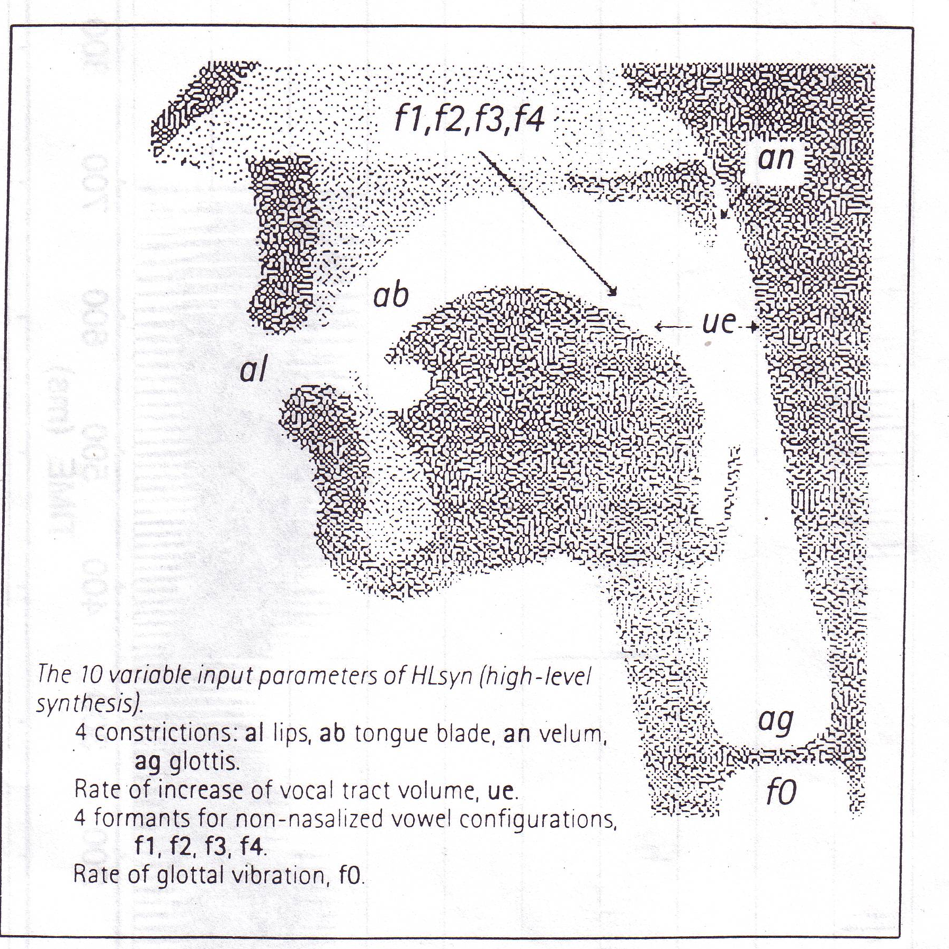

Die HL-Parameter

Art. Parameter | Interpretation | Typische Werte
Ag | Glottalverengung | 0 (Schließung), 4 mm² (Normales Sprechen)
Al | Lippenverengung | 0 (Schließung) 100 mm² (Normales Sprechen)
Ab | Zungenblattverengung | 0 (Schließung) 100 mm² (Normales Sprechen)
An | Velumverengung | 0 (oral), 30 mm² (nasal)
ue | Geschwindigkeit der Ausdehnung vom Vokaltrakt hinter der Schließung. Hat nur eine Wirkung, wenn der Vokaltrakt durch Al oder Ab geschlossen ist. Dieses Parameter wird verwendet, wenn die Stimmhaftigkeit während der Schließung erhalten bleiben soll. | 0 (keine Vergrößerung); 150 cm³/s (Stimmhaftigkeit im Verschluss)

f0, f1-f4
- Folgendes beachten: F1 < 300 Hz bedeutet eine Zungenrückenschließung (wie für [g] – siehe 3.4 unten.
- Alle Werte x 10, daher um eine Grundfrequenz von 100 Hz zu synthetisieren, muss 1000 eingegeben werden.

11 Synthese von Vokalen
[] Monoton 150 Hz. 11.hld
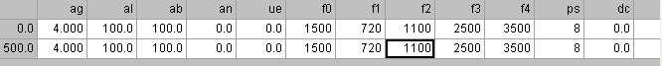

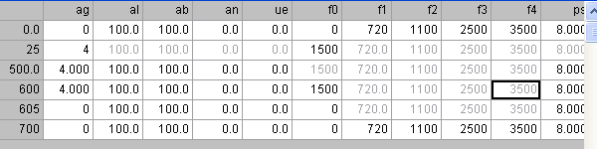

Zwei weitere Beispiele:
[] oder [a]: ae.hld
Eine Qualität zwischen [] und [e]: e.hld

Es gibt immer eine lineare Interpolation zwischen den fettgedruckten Werten, zB hat der eingekreiste Lippenschließung-Parameter diese Interpretation:

Die Parameter von HLSYN können durch View -> Graphic Panes dargestellt werden:

HL Formants: f0 oder F1-F4
HL Areas: ag, al, ab, an
HL Flow: ue

Der Parameter ist immer derjenige, für den die Werte gezeigt werden – (unten links). Um auf einen anderen Parameter zu wechseln, einen schwarzen Parameter anklicken – der Parameter wird rot und die entsprechenden Werte werden gezeigt (unten rechts).

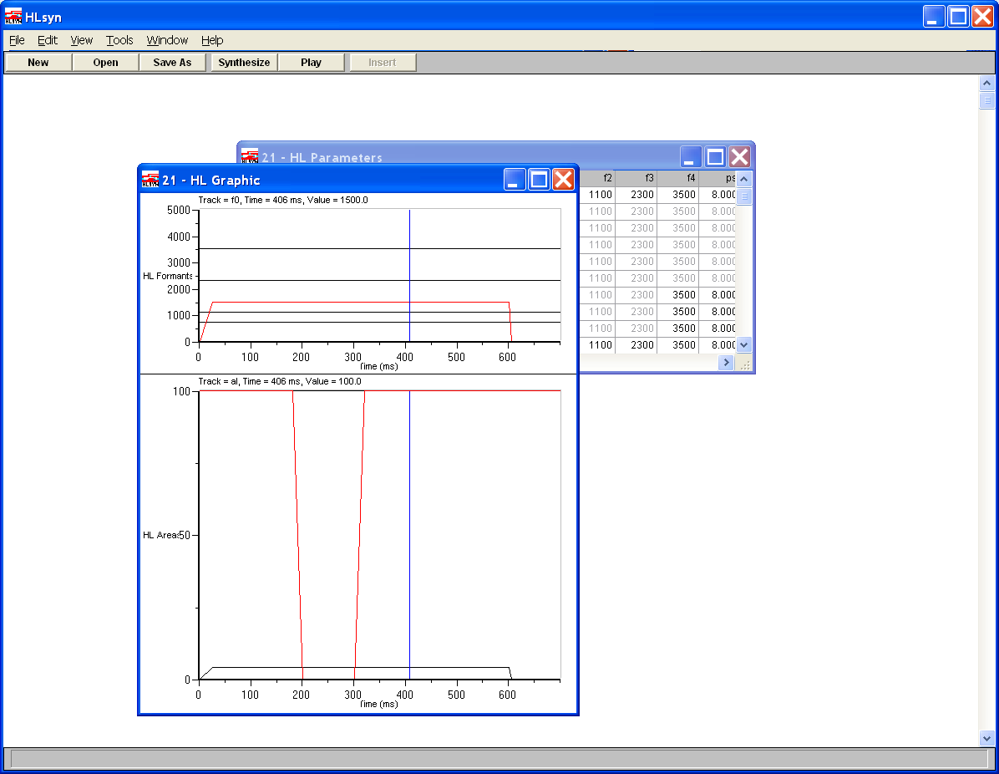
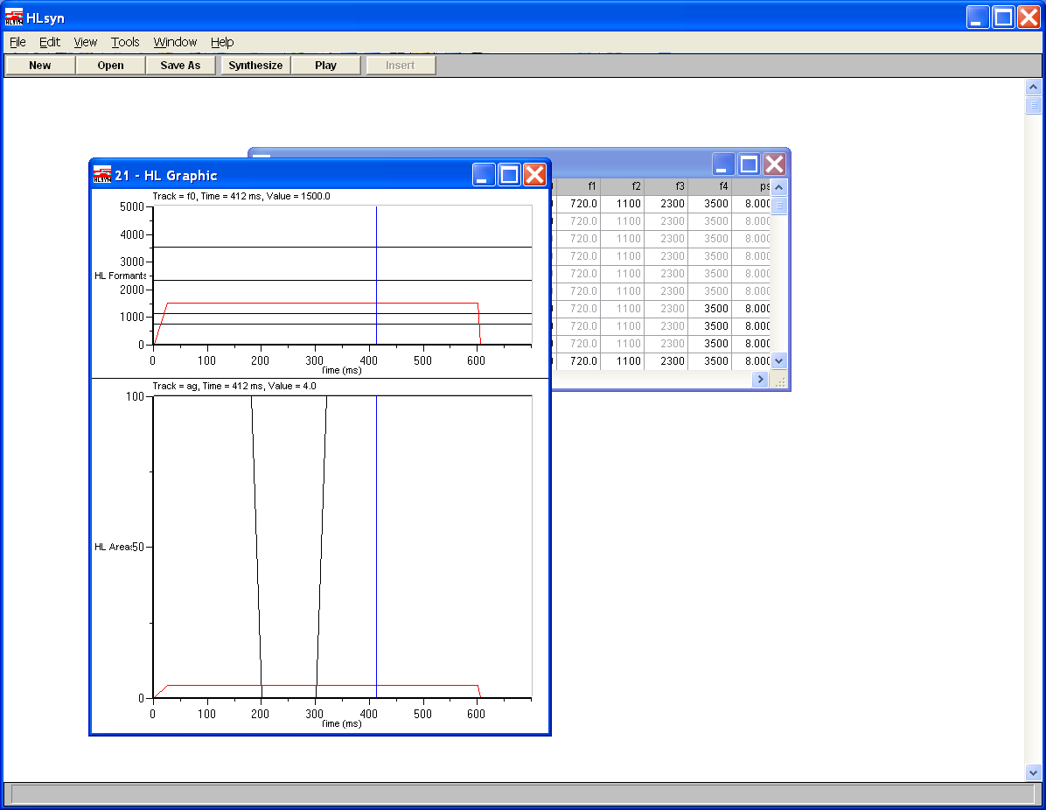

21 Lippenschließung

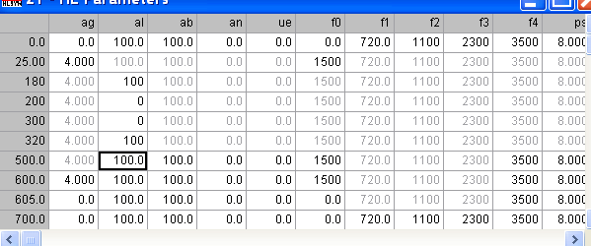

22 Wie 21 aber mit einem stimmlosen Ansatz zum zweiten /a/
(dies soll für die Aspiration geeignet sein)

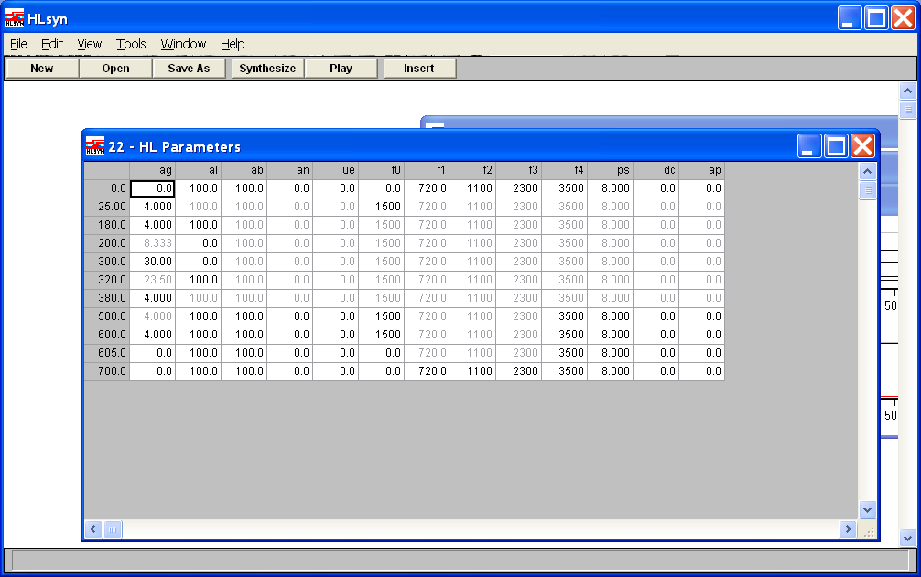

23 Wie 21 und mit Stimmhaftigkeit im Verschluss
Eine Vergrößerung des Vokaltrakts während des Verschlusses um ca. 150 cm³/s
Parameter in /home/jmh/HLSYN/basic/23.hld, 23.wav
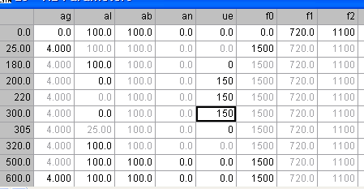

Vergleiche die Spektrogramme (in Praat) von 21 (links) und 23 (rechts) in den Abbildungen unten – gelb ist die Intensität.

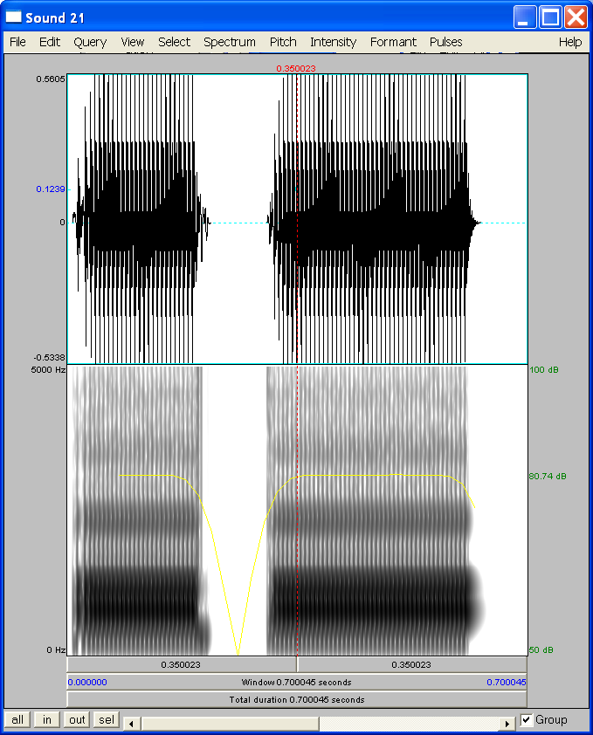
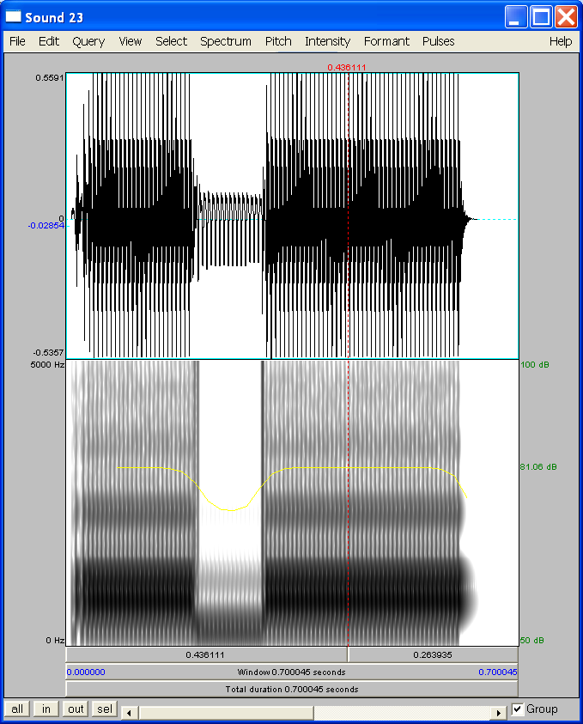
21.wav
23.wav

31 Wie 23 und mit Formant-Transitionen fur /aba/

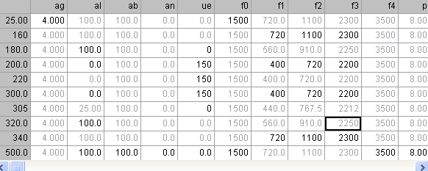

22b wie 22 aber stimmloser /apa/
(also die Formantänderungen in 31 oben werden auf 22 überlagert)

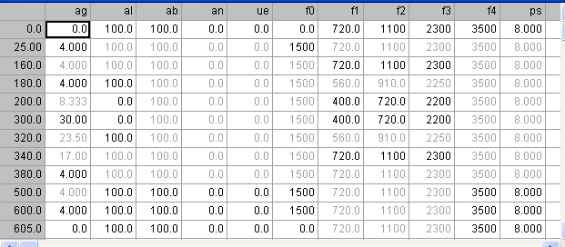

33 wie 31 aber /ada/

- ab statt al verwendet – und die Transition ist etwas (5 ms) länger.
- Die Formanttransitionen müssen geändert werden F2=1700 Hz, F3=2650 Hz.
- Die Synthese ist auch ohne ue (ohne Stimmhaftigkeit während des Verschlusses) überzeugender.

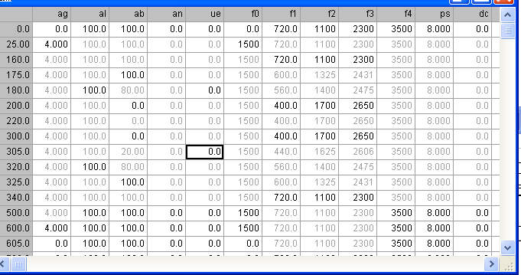

24 Zungendorsumschließung und [aa]

Eine Schließung vom Zungendorsum kann durch eine F1 Senkung bewirkt werden: F1=180 Hz ist eine komplette Schließung vom Zungendorsum, wie für ein [].

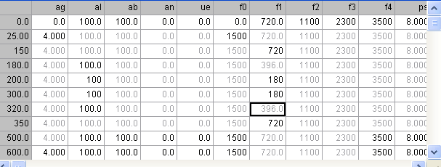

34 [aa]
Darüber hinaus wirkt (vielleicht) die Synthese von [] noch überzeugender durch Manipulation von F2 und F3 – zB hier wie 24 aber zusätzlich, F2 = 1600 Hz, F3 = 2200 Hz.

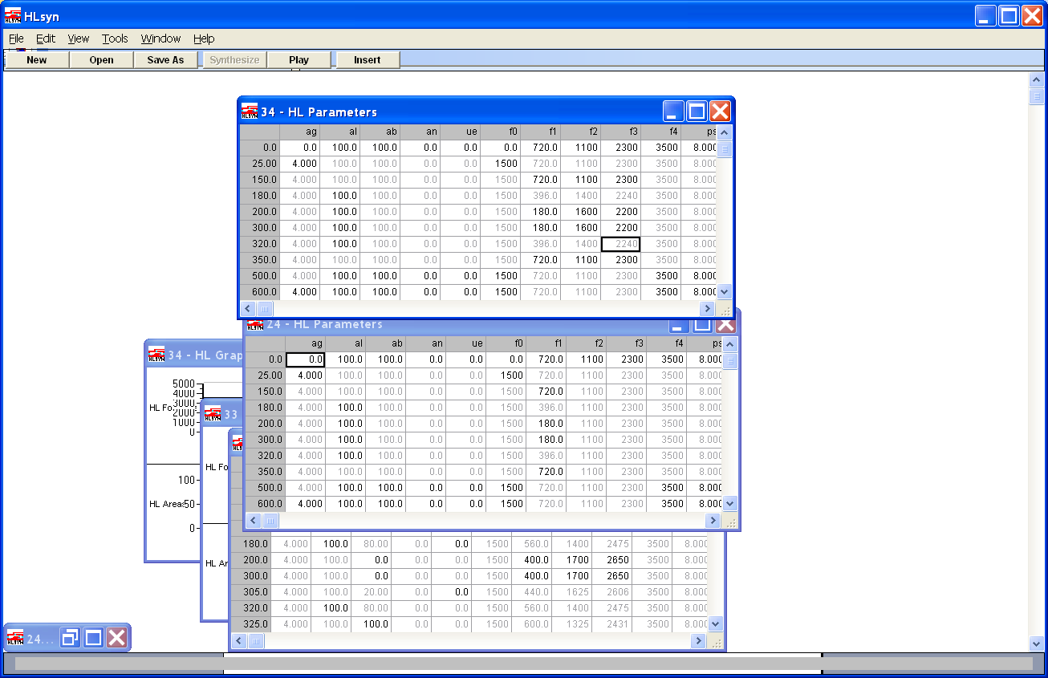

41 /ama/: wie 31 aber mit gesenktem Velum
Parameter in /home/jmh/HLSYN/basic/41.hld, 41.wav
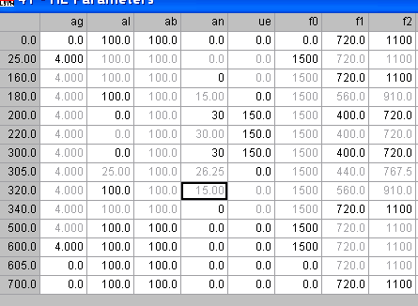

14 [aha]

Die ag-Werte im Bezug zu 1.1 müssen modifiziert werden
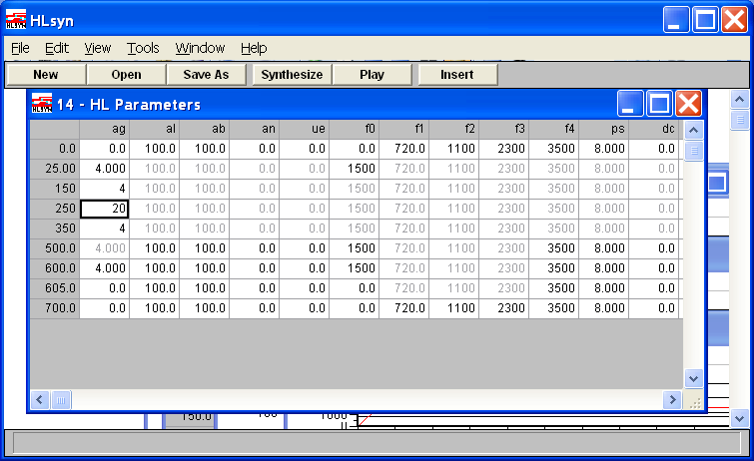

25 [afa]

Wie 14 oben, aber jetzt brauchen wir eine Lippenschließung und die Formanten für einen Labial (wie für 31 [aba]) müssen überlagert werden.

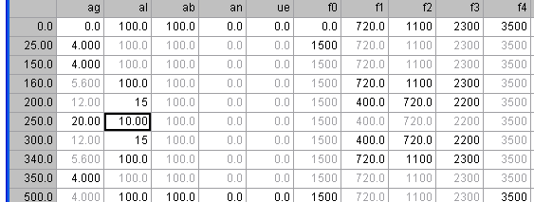

25b [ava]

ava.hld Wie oben, aber ag (die Glottalverengung) zurücksetzen, zB. auf 8 mm² (siehe Spektrogramme unten)

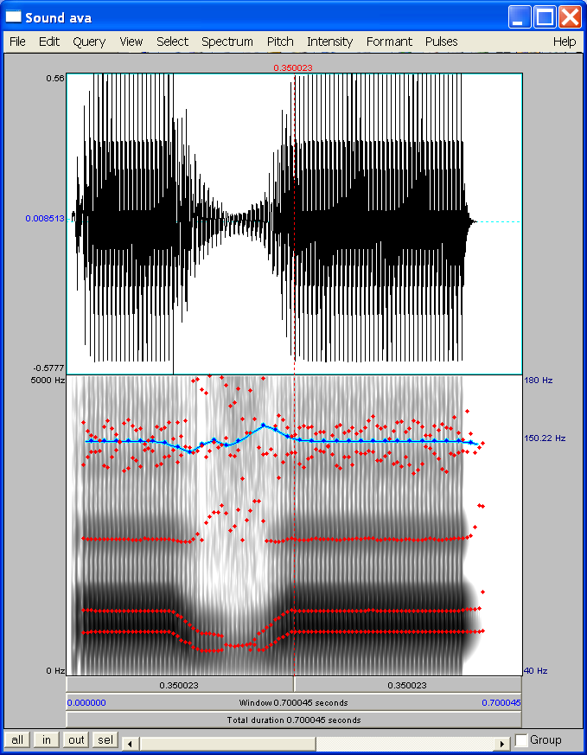
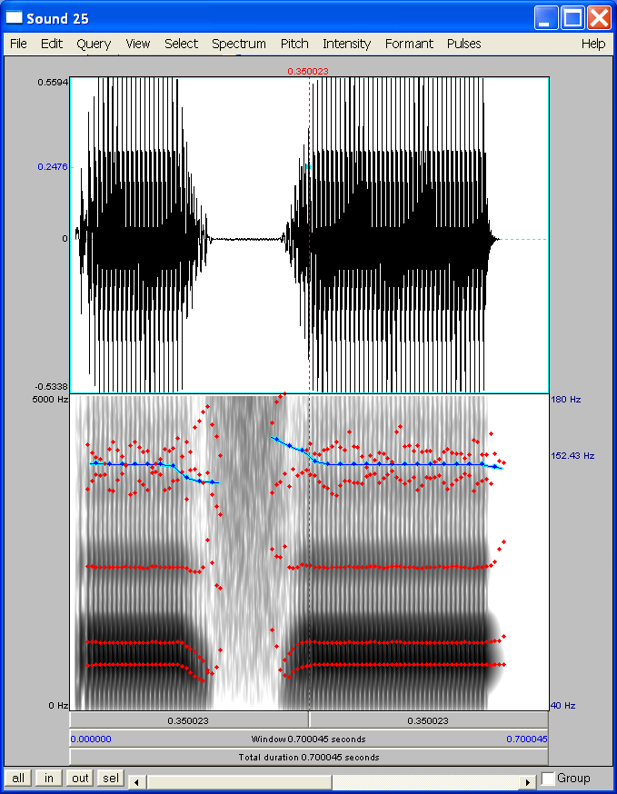
[afa] (25.hld)
[ava] (ava.hld)

35 [asa]
Wir für 25 [afa], jedoch ab statt al und Formantparameter wir für 33 [ada].

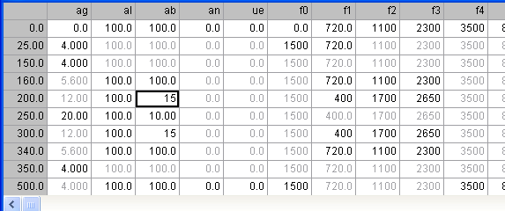

[aa] kann aus 35 [asa] synthetisiert werden, aber mit F2=1800 Hz, F3=2300 Hz.

5 [ala], [a◻a]
Meine Versuche, [ala] und [a◻a] (ein'englisches' /r/) zu synthetisieren, sind in ala.hld und ara.hld.

6. Haskins Labs. zwei-Formant Synthese

Prototypische [ba da ga] sind in baf2.hld, daf2.hld, gaf2.hld.

daf2.hld

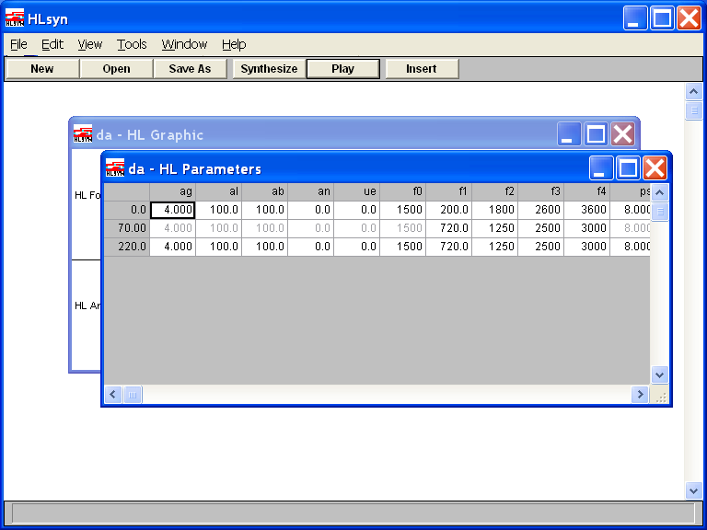
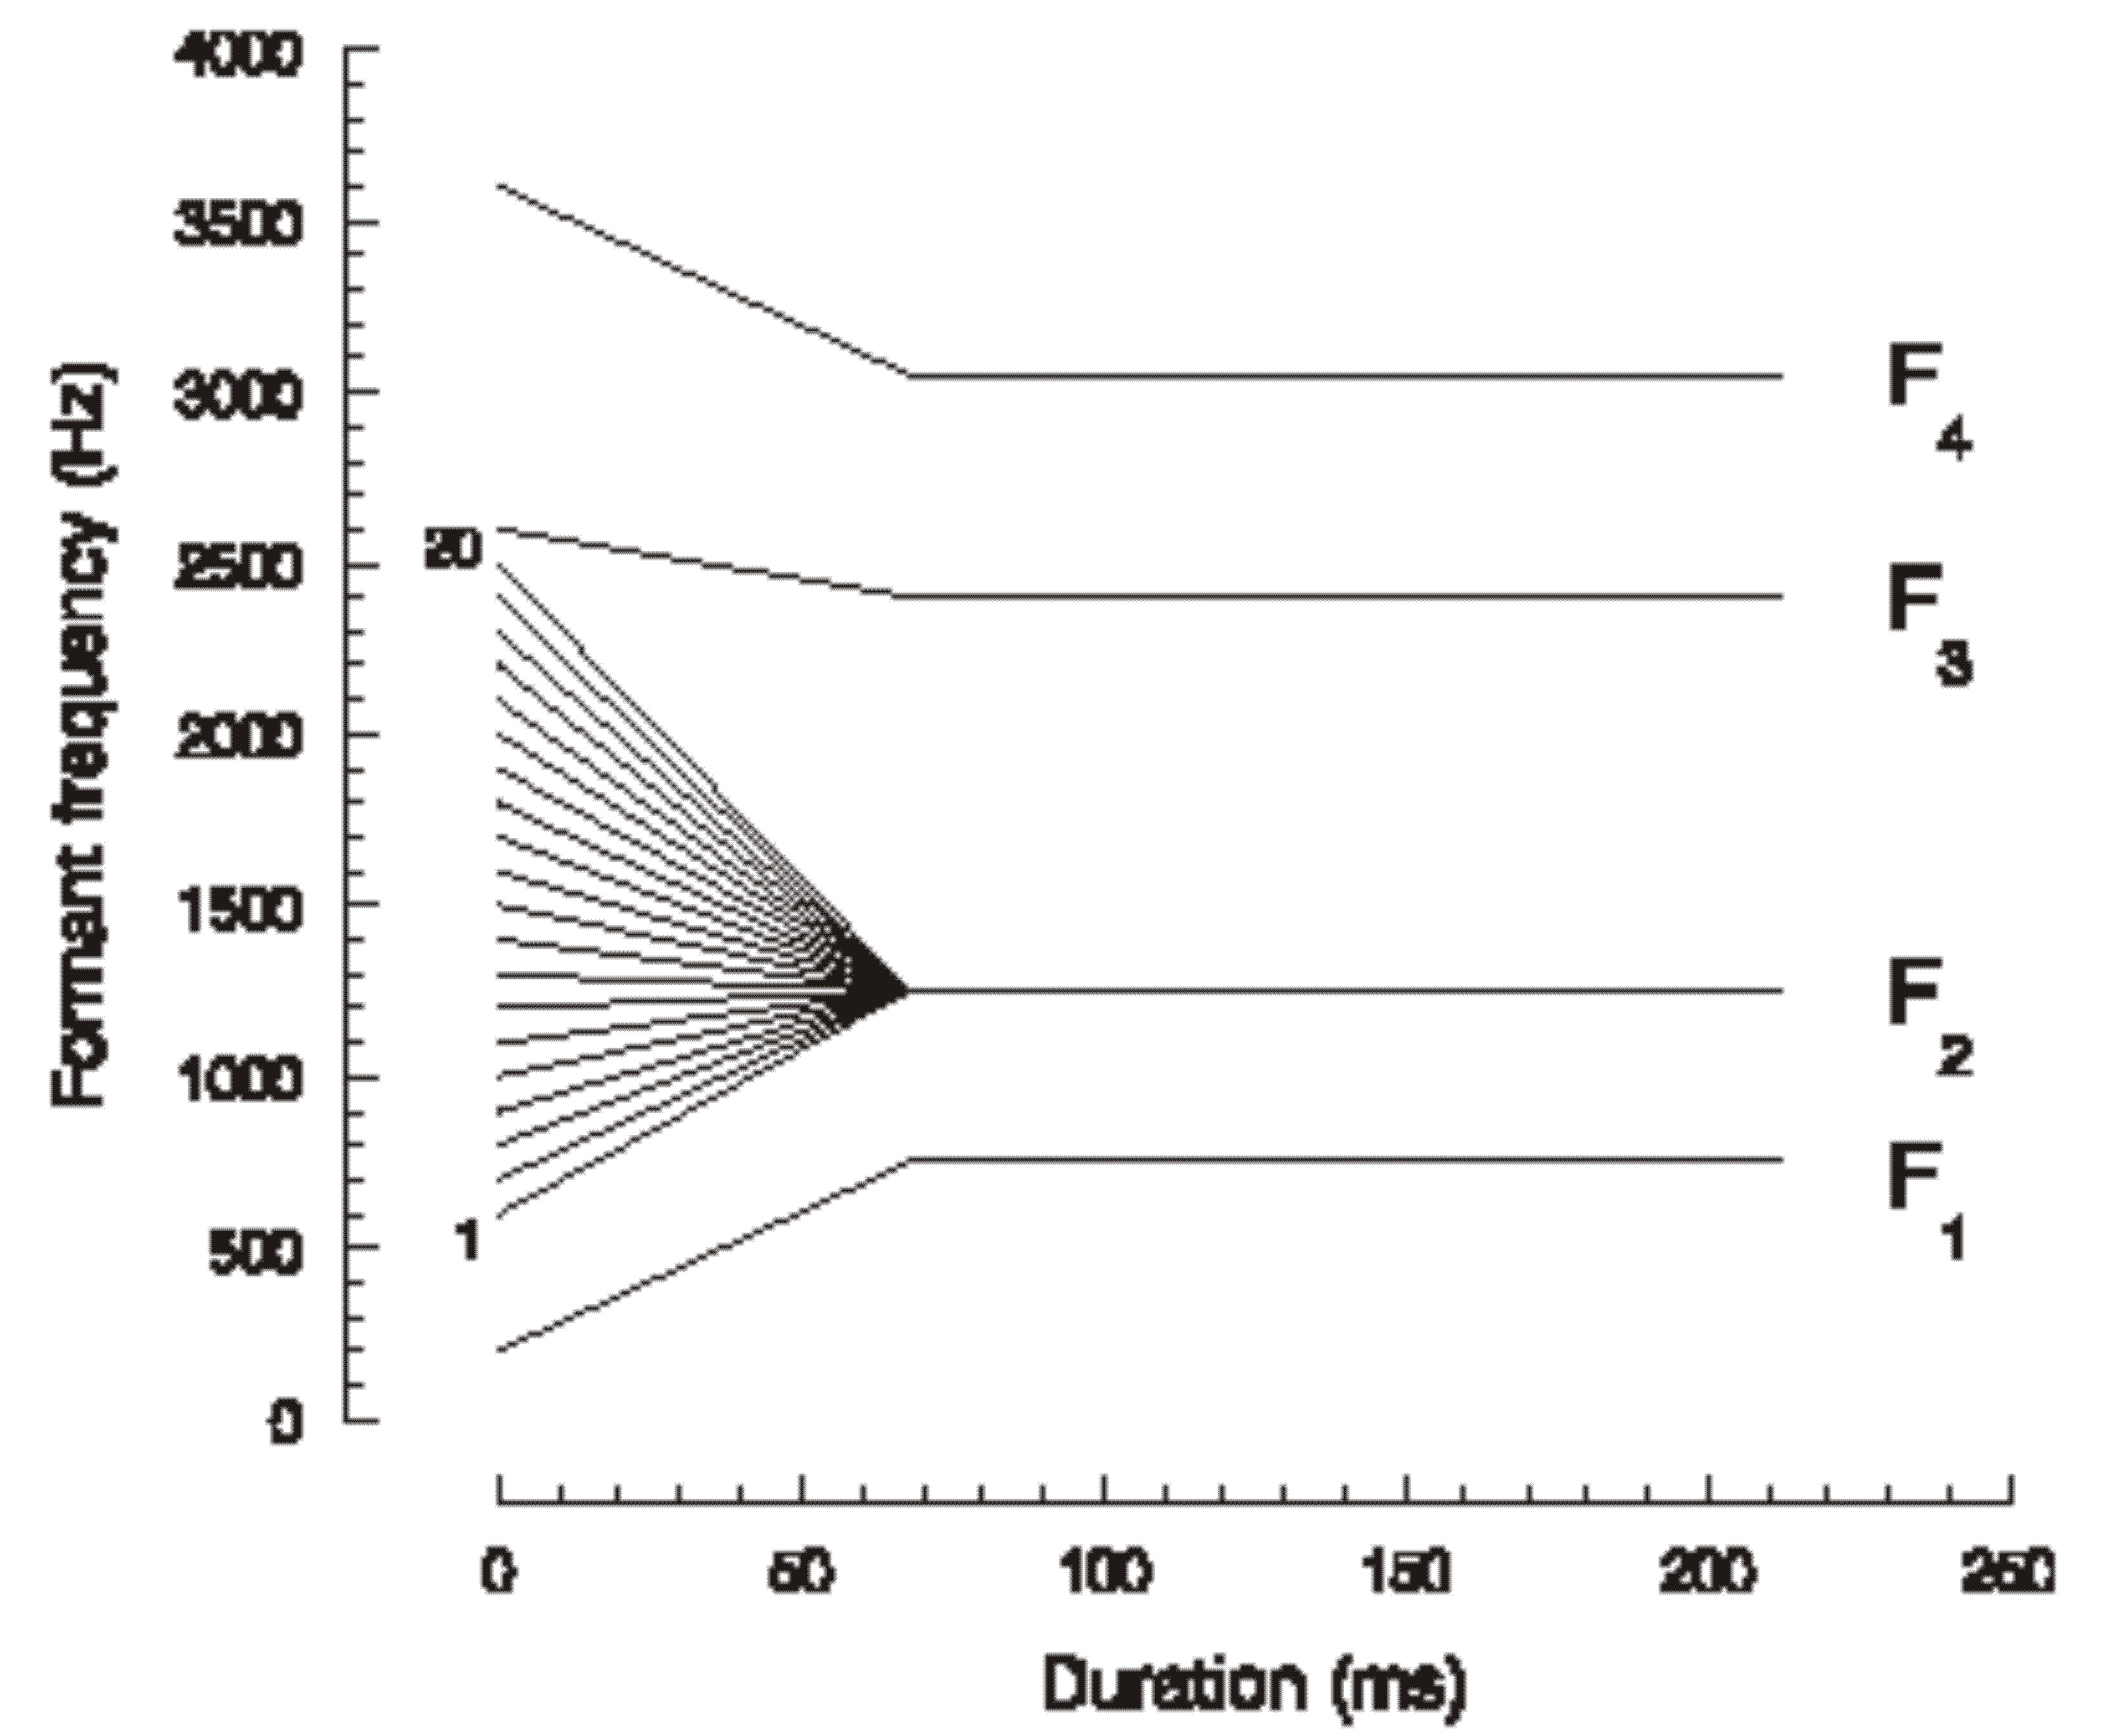

Übungen

Synthese von:
'Steine', 'schnaufen', 'später' , 'Zähne', 'glauben', 'Pfosten'.

Ein männlicher Sprecher soll diese Wörter aufnehmen. Die Synthese versuchen, an hand von einem Spektrogramm mit Formanten und f0.

